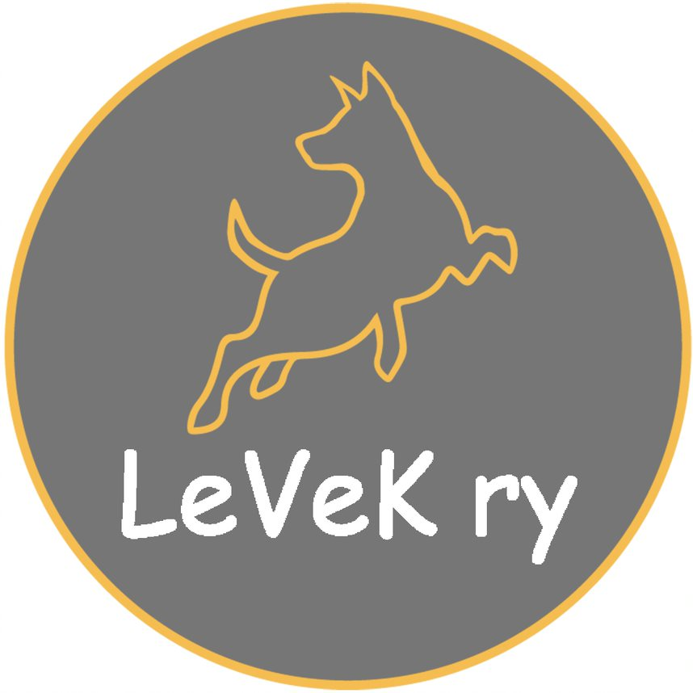

**Tervetuloa Agilityn iltakisoihin**

**4-5.9.2024 Lempäälään!**

LeVeK ry:n agilitykilpailut järjestetään Levekin agilitykentällä (kivituhka).

Kilpailupaikan osoite Sotavallantie 173, 37500 Lempäälä. [Linkki karttaan](https://www.google.fi/maps/place/Sotavallantie+173,+37500+Lemp%C3%A4%C3%A4l%C3%A4/@61.2978613,23.8177349,239m/data=!3m1!1e3!4m5!3m4!1s0x468ee7d8bed24ddd:0xd9d22684aeac5845!8m2!3d61.2974748!4d23.8168755)

Kilpailussa toimivat tuomareina Minna Räsänen (keskiviikko) ja Johanna Wüthrich (torstai).

**Ilmoittauduthan ½ h ennen luokkasi arvioitua alkamisaikaa.** Muistathan, että koirasi tulee olla rokotettu ja merkitty SKL:n ja SAGI:n sääntöjen mukaisesti.

Mittaus järjestetään torstaina klo 17:00 alkaen.

**Käytännön asioita:**

Kerhotalolla on käytössä kuivakäymälät. Vesipiste on talon seinässä.Koirien vilvoitukseen on vesipisteen läheisyydessä erilliset astiat. Tapahtumassa on pienimuotoinen kanttiini.

**Mahdolliset poisjäännit** tulee voi ilmoittaa etukäteen 040 5535 828 tai johanna.nyberg@pp.inet.fi.

Vastaavina koetoimitsijoina toimii Johanna Nyberg ja Pasi Korte.

**Metalliaidan sisäpuolelle mimimoidaan ylimääräiset koirat**, sinne vain kilpailevia koirakoita (valmistautuvat ja radalta tulleet).

**Aikataulut:**

**Seuraava luokka aloitetaan heti edellisen päätyttyä, mutta ei kuitenkaan yli 30 min aikaisemmin kuin aikataulussa on mainittu.**

